- Žáci vypočítají příklady a výsledky zapíší do střechy.
- Žáci mají ukázat např. dům, ve kterém bydlí nejméně (nejvíce) lidí, 4 lidé, 8 lidí, …
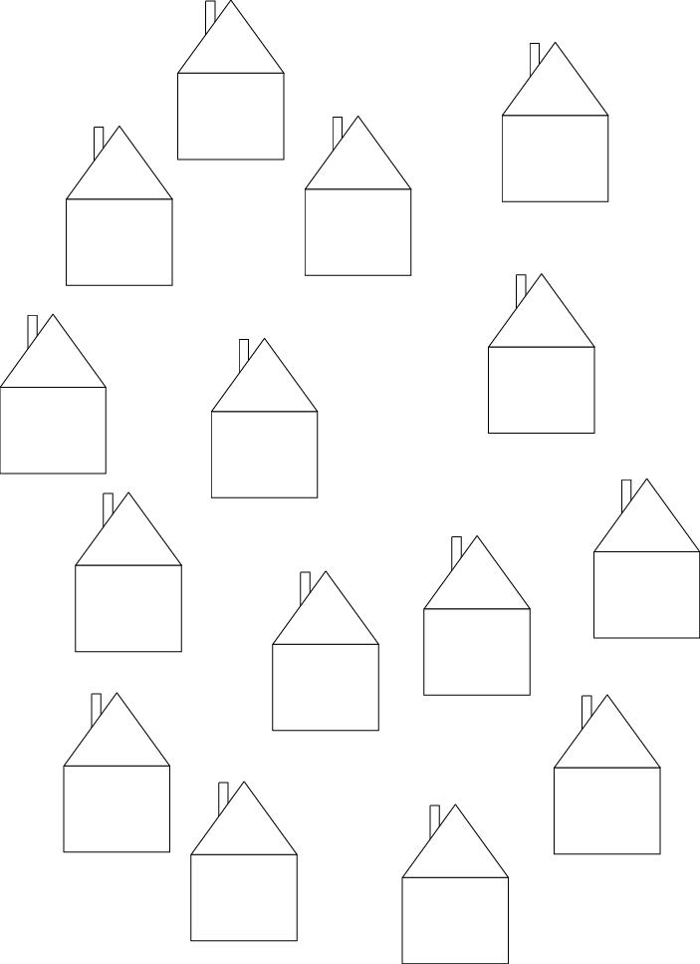
- $3+4$$3+6$$\text{19}−7$$\text{10}−6$$\text{20}−4$$\text{13}+4$$\text{15}−2$$\text{17}−2$$\text{11}+8$$\text{17}−2$$\text{13}+1$$\text{20}−2$$3+7$$\text{19}−\text{11}$$2+4$Žáci mají vyznačit cestu od domu k domu pomocí šipek tak, že začnou u domku s nejmenším počtem lidí a skončí u domku s největším počtem lidí.

